|  |  |  |
| --- | --- | --- |
|  | | |
| Федеральное государственное бюджетное  образовательное учреждение высшего образования  FPMI_ngtu_neti_rgb_polya«Новосибирский государственный технический университет» | | |
|  | | |
| Кафедра теоретической и прикладной информатики | | |
| Расчётно-графическая работа | | |
| по дисциплине «Информационные технологии и основы программирования» | | |
| **Разработка базы данных в MS Access** | | |
|  | | |
|  | Вариант | ФИО |
| №16 | Ворончук Илья Игоревич |
|  |  |
| Группа | ПМИ-32 |
|  |  |
|  |  |
| Преподаватель | Тимофеева Анастасия Юрьевна |
|  |  |
| Новосибирск,2024 | | |

Оглавление

[Формулировка задания 4](#_Toc185530893)

[Таблицы 4](#_Toc185530894)

[Описание таблицы Calls (Звонки) 4](#_Toc185530895)

[Описание таблицы Employees (Работники) 6](#_Toc185530896)

[Описание таблицы Responses (Информация о вызовах) 7](#_Toc185530897)

[Описание таблицы Trucks (Машины из депо) 8](#_Toc185530898)

[Описание таблицы Positions (Должности) 9](#_Toc185530899)

[Описание таблицы FireRanks (Ранги пожара) 11](#_Toc185530900)

[Описание таблицы FireTypes (Типы пожара) 12](#_Toc185530901)

[Описание таблицы FireClasses (Классы пожара) 13](#_Toc185530902)

[Связи между таблицами 14](#_Toc185530903)

[Связь между таблицами Calls и Employees 14](#_Toc185530904)

[Связь между таблицами Calls и FireRanks, FireTypes, FireClasses 14](#_Toc185530905)

[Связь между таблицами Employees и Positions 14](#_Toc185530906)

[Связь между таблицами Responses и Calls 15](#_Toc185530907)

[Связь между таблицами Responses и Employees 15](#_Toc185530908)

[Связь между таблицами Responses И Trucks 15](#_Toc185530909)

[Формы 15](#_Toc185530910)

[Форма для таблицы Calls 15](#_Toc185530911)

[Форма для таблицы Employees 16](#_Toc185530912)

[Форма для таблицы Responses 17](#_Toc185530913)

[Форма для таблицы Trucks 17](#_Toc185530914)

[Главная форма (кнопочная форма) 18](#_Toc185530915)

[Запросы 19](#_Toc185530916)

[Описание запроса ActiveTrucks 19](#_Toc185530917)

[Описание группового запроса CallsByDate 19](#_Toc185530918)

[Описание группового запроса CallsByFireClass 19](#_Toc185530919)

[Описание запроса CallsByWeekDay 19](#_Toc185530920)

[Описание запроса EmployeeExperience 19](#_Toc185530921)

[Описание запроса ResponsesByEmployee 19](#_Toc185530922)

[Описание перекрёстного запроса CallsFireRankCrosstabByMonth 19](#_Toc185530923)

[Описание отчётов 20](#_Toc185530924)

[Описание отчёта ActiveTrucks 20](#_Toc185530925)

[Описание отчёта CallsByDate 20](#_Toc185530926)

[Описание отчёта CallsByFireClass 20](#_Toc185530927)

[Описание отчёта CallsByWeekDay 20](#_Toc185530928)

[Описание отчёта EmployeeExperience 20](#_Toc185530929)

[Описание отчёта ResponsesByEmployee 20](#_Toc185530930)

[Описание отчёта CallsCrosstabByMonth 20](#_Toc185530931)

# Формулировка задания

Разработать информационно-справочную (ИС) систему пожарной части, которая состоит из нескольких связанных таблиц (как минимум четырех), входных форм, запросов и отчетов.

# Таблицы

## Описание таблицы Calls (Звонки)

Хранит информацию о каждом вызове, включая дату и время вызова, адрес, имя звонящего, номер телефона, а также идентификаторы ранга, типа и класса пожара и звания пожарного.

* **CallID**:  
  Тип данных: Счётчик.  
  Описание: Уникальный идентификатор вызова.
* **CallDateTime**:  
  Тип данных: Дата и время.  
  Описание: Дата и время, когда был сделан вызов.
* **Address**:  
  Тип данных: Текст.  
  Описание: Адрес, по которому произошел вызов.
* **CallerName**:  
  Тип данных: Текст.  
  Описание: Имя человека, который сделал вызов.
* **PhoneNumber**:  
  Тип данных: Текст.  
  Описание: Номер телефона вызывающего.
* **FireRankID**:  
  Тип данных: Числовой.  
  Описание: Идентификатор ранга пожара. Ссылается на таблицу FireRanks, где хранятся различные категории рангов пожара.
* **FireTypeID**:  
  Тип данных: Числовой.  
  Описание: Идентификатор типа пожара. Ссылается на таблицу FireTypes, где хранятся различные типы пожаров.
* **FireClassID**:  
  Тип данных: Числовой.  
  Описание: Идентификатор класса пожара. Ссылается на таблицу FireClasses, где хранятся различные классы пожаров.

Таблица 1 – Calls

|  |  |  |  |  |  |  |  |
| --- | --- | --- | --- | --- | --- | --- | --- |
| Calls | | | | | | | |
| CallID | **CallDateTime** | **Address** | **CallerName** | **PhoneNumber** | **FireRankID** | **FireTypeID** | **FireClassID** |
| 1 | 15.05.2022 10:30:00 | ул. Тверская, д. 1 | Иванов Иван | +7 (900) 123-45-67 | 1 | 1 | 1 |
| 2 | 20.06.2022 14:00:00 | ул. Арбат, д. 10 | Петров Петр | +7 (901) 234-56-78 | 2 | 2 | 2 |
| 3 | 10.01.2023 9:15:00 | пр. Мира, д. 20 | Сидоров Сидор | +7 (902) 345-67-89 | 3 | 1 | 3 |
| 4 | 05.03.2023 16:45:00 | ул. Ленина, д. 5 | Кузнецов Алексей | +7 (903) 456-78-90 | 4 | 2 | 4 |
| 5 | 22.07.2023 12:30:00 | ул. Пушкина, д. 15 | Смирнова Анна | +7 (904) 567-89-01 | 1 | 1 | 1 |
| 6 | 18.02.2024 11:00:00 | ул. Садовая, д. 3 | Васильев Сергей | +7 (905) 678-90-12 | 2 | 2 | 2 |
| 7 | 25.04.2024 13:30:00 | ул. Невский, д. 8 | Федоров Николай | +7 (906) 789-01-23 | 1 | 1 | 3 |
| 8 | 30.05.2024 15:00:00 | ул. Кутузовский, д. 12 | Григорьев Илья | +7 (907) 890-12-34 | 2 | 2 | 4 |
| 9 | 12.12.2023 17:15:00 | ул. Лермонтова, д. 7 | Ковалев Артем | +7 (908) 901-23-45 | 3 | 1 | 1 |
| 10 | 01.12.2024 19:45:00 | ул. Чехова, д. 4 | Соловьев Дмитрий | +7 (909) 012-34-56 | 4 | 2 | 2 |

## Описание таблицы Employees (Работники)

Хранит информацию о сотрудниках пожарной службы, включая их полные имена, должности, телефоны и даты рождения и найма.

* **EmployeeID**:  
  Тип данных: Счётчик.  
  Описание: Уникальный идентификатор сотрудника.
* **FullName**:  
  Тип данных: Текст.  
  Описание: Полное имя сотрудника. Содержит информацию о фамилии, имени и, при необходимости, отчестве.
* **PositionID**:  
  Тип данных: Числовой.  
  Описание: Идентификатор должности сотрудника. Ссылается на таблицу должностей, где хранятся различные позиции сотрудников.
* **Phone**:  
  Тип данных: Текст.  
  Описание: Номер телефона сотрудника.
* **BirthDate**:  
  Тип данных: Дата и время.  
  Описание: Дата рождения сотрудника.
* **HireDate**:  
  Тип данных: Дата и время.  
  Описание: Дата приема на работу сотрудника.

Таблица 2 – Employees

|  |  |  |  |  |  |
| --- | --- | --- | --- | --- | --- |
| Employees | | | | | |
| EmployeeID | **FullName** | **PositionID** | **Phone** | **BirthDate** | **HireDate** |
| 1 | Иванов Иван Иванович | 1 | +7 (999) 111-11-11 | 15.05.1985 | 01.03.2010 |
| 2 | Петров Петр Петрович | 2 | +7 (999) 222-22-22 | 20.07.1990 | 15.06.2012 |
| 3 | Сидоров Сидор Сидорович | 3 | +7 (999) 333-33-33 | 30.11.1988 | 10.09.2015 |
| 4 | Смирнов Смирн Смирнович | 1 | +7 (999) 444-44-44 | 25.02.1982 | 20.01.2008 |
| 5 | Кузнецов Алексей Викторович | 2 | +7 (999) 555-55-55 | 12.03.1992 | 05.04.2016 |
| 6 | Попов Николай Сергеевич | 3 | +7 (999) 666-66-66 | 18.09.1980 | 30.11.2005 |
| 7 | Васильев Василий Андреевич | 1 | +7 (999) 777-77-77 | 01.12.1986 | 15.08.2011 |
| 8 | Федоров Федор Федорович | 2 | +7 (999) 888-88-88 | 10.01.1995 | 20.02.2019 |
| 9 | Морозов Артем Владимирович | 3 | +7 (999) 999-99-99 | 22.04.1983 | 25.07.2009 |
| 10 | Николаев Николай Павлович | 1 | +7 (999) 000-00-00 | 30.06.1991 | 09.10.2014 |

## Описание таблицы Responses (Информация о вызовах)

Содержит информацию о том, какой сотрудник с каким транспортом откликнулся на вызов, а также время отклика и комментарии.

* **ResponseID**:  
  Тип данных: Счётчик.  
  Описание: Уникальный идентификатор ответа.
* **CallID**:  
  Тип данных: Числовой.  
  Описание: Идентификатор вызова. Ссылается на таблицу Calls, указывая, к какому вызову относится данный звонок.
* **TruckID**:  
  Тип данных: Числовой.  
  Описание: Идентификатор машины, которая выехала на вызов.
* **EmployeeID**:  
  Тип данных: Числовой.  
  Описание: Идентификатор сотрудника, который ответил на вызов. Ссылается на таблицу Employees, указывая, кто именно выехал на место.
* **ResponseTime**:  
  Тип данных: Дата и время.  
  Описание: Время, когда сотрудник прибыл на место вызова.
* **Comment**:  
  Тип данных: Текст.  
  Описание: Комментарий, оставленный диспетчером, который ответил на вызов. Может содержать дополнительную информацию о ситуации на месте.

Таблица 3 – Responses

|  |  |  |  |  |  |
| --- | --- | --- | --- | --- | --- |
| Responses | | | | | |
| ResponseID | **CallID** | **TruckID** | **EmployeeID** | **ResponseTime** | **Comment** |
| 1 | 1 | 5 | 2 | 15.05.2022 10:45:00 | Пожар на первом этаже. |
| 2 | 1 | 7 | 4 | 20.06.2022 14:15:00 | Срочно, много дыма! |
| 3 | 4 | 3 | 1 | 10.01.2023 9:30:00 | Помогите, люди в опасности! |
| 4 | 2 | 6 | 5 | 05.03.2023 17:00:00 | Огромное пламя! |
| 5 | 5 | 8 | 3 | 22.07.2023 12:45:00 | Не могу дышать! |
| 6 | 6 | 2 | 6 | 18.02.2024 11:15:00 | Пожар в квартире! |
| 7 | 7 | 9 | 7 | 25.04.2024 13:45:00 | Соседи в панике! |
| 8 | 8 | 1 | 8 | 30.05.2024 15:30:00 | Пожар на улице! |
| 9 | 9 | 10 | 9 | 12.12.2023 17:30:00 | Срочно, нужна помощь! |
| 10 | 10 | 4 | 10 | 30.11.2022 19:50:00 | Дым идет из подвала! |

## Описание таблицы Trucks (Машины из депо)

Хранит информацию о транспортных средствах, включая их номерной знак, модель, вместимость и статус обслуживания.

* **TruckID**:  
  Тип данных: Счётчик.  
  Описание: Уникальный идентификатор пожарного автомобиля. Используется для отслеживания и управления автопарком пожарной части.
* **LicensePlate**:  
  Тип данных: Текст.  
  Описание: Номерной знак автомобиля.
* **Model**:  
  Тип данных: Текст.  
  Описание: Модель пожарного автомобиля.
* **Capacity**:  
  Тип данных: Числовой.  
  Описание: Вместимость автомобиля, измеряемая в литрах. Указывает на максимальный объем воды, пены для тушения пожаров или охлаждающих жидкостей, которые может перевозить пожарный автомобиль для эффективного выполнения своих задач.
* **InService**:  
  Тип данных: Логический.  
  Описание: Статус службы автомобиля. Указывает, находится ли автомобиль в активном использовании (Да/Нет).

Таблица 4 – Trucks

|  |  |  |  |  |
| --- | --- | --- | --- | --- |
| Trucks | | | | |
| TruckID | **LicensePlate** | **Model** | **Capacity** | **InService** |
| 1 | A123BC | Rosenbauer Panther | 3000 | Да |
| 2 | B456DE | Mercedes-Benz Atego | 2500 | Да |
| 3 | C789FG | Scania P320 | 4000 | Да |
| 4 | D012GH | Iveco Magirus | 3500 | Да |
| 5 | E345IJ | MAN TGM | 3000 | Да |
| 6 | F678KL | Volvo FL | 2800 | Да |
| 7 | G901MN | Ford F550 | 2500 | Да |
| 8 | H234OP | Freightliner M2 | 3000 | Да |
| 9 | I567QR | Hino 268 | 3500 | Да |
| 10 | J890ST | Kenworth T370 | 4000 | Да |

## Описание таблицы Positions (Должности)

Хранит информацию о возможных должностях сотрудников.

* **PositionID**:  
  Тип данных: Счётчик.  
  Описание: Уникальный идентификатор для каждой должности в пожарной части, позволяющий однозначно идентифицировать позицию в таблице.
* **PositionName**:  
  Тип данных: Текст.  
  Описание: Название должности, которое описывает роль или функцию, занимаемую сотрудником в пожарной части.

Таблица 5 – Positions

|  |  |
| --- | --- |
| Positions | |
| PositionID | **PositionName** |
| 1 | Пожарный |
| 2 | Офицер по безопасности |
| 3 | Администратор |

## Описание таблицы FireRanks (Ранги пожара)

Хранит информацию о рангах пожара.

* **FireRankID**:  
  Тип данных: Счётчик.  
  Описание: Уникальный идентификатор для каждого ранга чрезвычайной ситуации (ЧС) в пожарной части.
* **Rank**:  
  Тип данных: Текст.  
  Описание: Название ранга чрезвычайной ситуации, которое описывает уровень и масштаб происшествия, с которым может столкнуться пожарная часть.

Таблица 6 – FireRanks

|  |  |
| --- | --- |
| FireRanks | |
| FireRankID | **Rank** |
| 1 | Локальная ЧС |
| 2 | БИС-локальная ЧС |
| 3 | Местная ЧС |
| 4 | Территориальная ЧС |
| 5 | Региональная ЧС |

1. **Локальная ЧС. Наименьший ранг, присваиваемый любому пожару при сообщении о нем по телефону и вызову МЧС. На место должны выехать два пожарных расчета (автомобиля), оценить обстановку, доложить о ней на центральный пункт и начать тушить огонь.**
2. **БИС-локальная ЧС. Может быть присвоен пожару после оценки обстановки и необходимости вызвать дополнительные силы в виде двух машин / бригад.**
3. **Местная ЧС. Присваивается пожару, охватившему большую площадь. Расчеты сообщают о необходимости прислать дополнительные силы в виде 4 машин с пожарными командами.**
4. **Территориальная ЧС. Свидетельствует о сложной обстановке и необходимости увеличить общее количество пожарных расчетов до двенадцати.**
5. **Региональная ЧС. Присваивается особо сложным пожарам, тушение которых должны выполнять 16 и более пожарных расчетов.**

## Описание таблицы FireTypes (Типы пожара)

Хранит информацию о типах пожара.

* **FireTypeID**:  
  Тип данных: Счётчик.  
  Описание: Уникальный идентификатор для каждого типа пожара в пожарной части, позволяющий однозначно идентифицировать категорию пожара в таблице.
* **Type**:  
  Тип данных: Строка.  
  Описание: Название типа пожара, которое описывает категорию происшествия, с которым может столкнуться пожарная часть.

Таблица 7 – FireTypes

|  |  |
| --- | --- |
| FireTypes | |
| FireTypeID | **Type** |
| 1 | Индустриальный |
| 2 | Бытовой |
| 3 | Природный |

1. **Индустриальный**. Пожары в фабричных и заводских зданиях, горнодобывающих и других предприятиях, в хранилищах и на складах.
2. **Бытовой**. Пожары в гражданской инфраструктуре и обычной городской застройке – в жилых домах и на социальных объектах, например, в больницах, учебных заведениях, гостиницах.
3. **Природный**. Лесные, полевые (степные) и пожары на торфяных болотах.

## Описание таблицы FireClasses (Классы пожара)

Хранит информацию о классах пожара.

* **FireClassID**:  
  Тип данных: Счётчик.  
  Описание: Уникальный идентификатор для каждой категории класса пожара в пожарной части, позволяющий однозначно идентифицировать класс в таблице.
* **Class**:  
  Тип данных: Текст.  
  Описание: Название класса пожара, которое описывает характер и особенности горения, с которыми может столкнуться пожарная часть.

Таблица 8 – FireClasses

|  |  |
| --- | --- |
| FireClasses | |
| FireClassID | **Class** |
| 1 | Отдельный |
| 2 | Сплошной |
| 3 | Огненный шторм |
| 4 | Тлеющий |

1. **Отдельные**. Пожар, локализованный в определенном здании или объекте. Пламя не перекидывается на прилегающие / соседние постройки.
2. **Сплошные**. Обозначает ситуации, при которых огонь охватывает большую территорию и несколько зданий при плотности застройки свыше 20%.
3. **Огненный шторм**. Опасный класс, при котором несколько пожаров объединяются в один. Наиболее яркими примерами считаются ситуации, возникшие при бомбардировках городов во время второй мировой войны. В обычной городской жизни огненные штормы являются большой редкостью и требуют особых условий, сочетаемых с благоприятными для пламени погодными условиями, например, торнадо или землетрясения.
4. **Тлеющие**. Возникает при почти полном прогорании материалов или в процессе тушения.

# ****Связи между таблицами****

## ****Связь между таблицами**** Calls ****и**** Employees

* **Тип связи**: **Многие к одному**.
* В таблице Employees поле EmployeeID является первичным ключом, а в таблице Calls это поле будет внешним ключом, указывающим на одного сотрудника.

## ****Связь между таблицами**** Calls ****и**** FireRanks,FireTypes****,**** FireClasses

* **Тип связи**: **Многие к одному**.
* В таблице Calls есть три поля: FireRankID, FireTypeID и FireClassID, которые ссылаются на таблицы FireRanks, FireTypes и FireClasses, соответственно.
* Каждое значение в этих полях указывает на конкретный ранг, тип и класс пожара из таблиц FireRanks, FireTypes и FireClasses.
* Эти таблицы содержат справочную информацию о рангах, типах и классах пожаров.

## Связь между таблицами Employees и Positions

* **Тип связи**: **Многие к одному**.
* В таблице Employees поле PositionID указывает на должность сотрудника (пожарного).
* Это поле указывает на должность сотрудника (пожарного).
* У разных сотрудников могут быть одинаковые должности.

## ****Связь между таблицами**** Responses ****и**** Calls

* **Тип связи**: **Многие к одному**.
* В таблице Responses есть поле CallID, которое ссылается на таблицу Calls.
* Это связь показывает, какой отклик был сделан на какой вызов. Каждый отклик относится к одному конкретному вызову.

## ****Связь**** между таблицами Responses и Employees

* **Тип связи**: **Многие к одному**.
* В таблице Responses поле EmployeeID ссылается на таблицу Employees.
* Это поле показывает, какой сотрудник (пожарный) откликнулся на вызов. Один сотрудник может откликнуться на несколько вызовов.

## ****Связь**** между таблицами Responses И Trucks

* **Тип связи**: **Многие к одному**.
* В таблице Responses есть поле TruckID, которое ссылается на таблицу Trucks.
* Это поле указывает, какой транспорт был использован для отклика на вызов. Каждая машина может быть использована в нескольких откликах.

# Формы

## ****Форма для таблицы**** Calls

Предназначена для отображения и ввода информации о вызовах. В форме представлены все поля таблицы Calls, включая дату и время вызова, адрес, информацию о пожарном, ранге, типе и классе пожара.

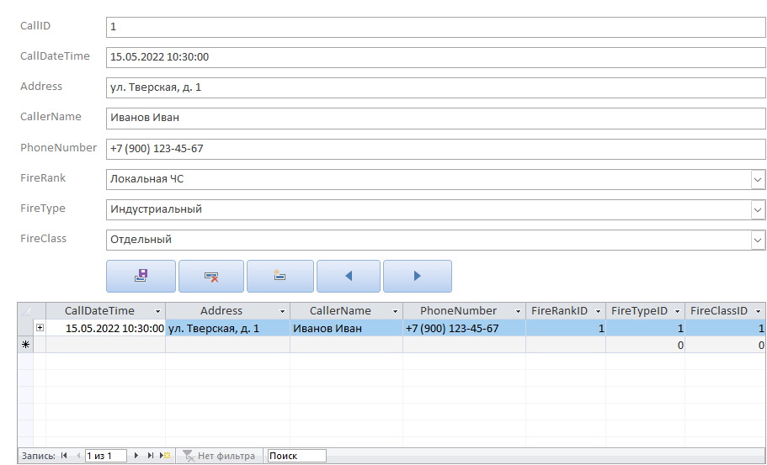

Рисунок 1 – Calls

## ****Форма для таблицы**** Employees

Форма для ввода и отображения данных о сотрудниках, включая их должность, контактные данные и дату найма.

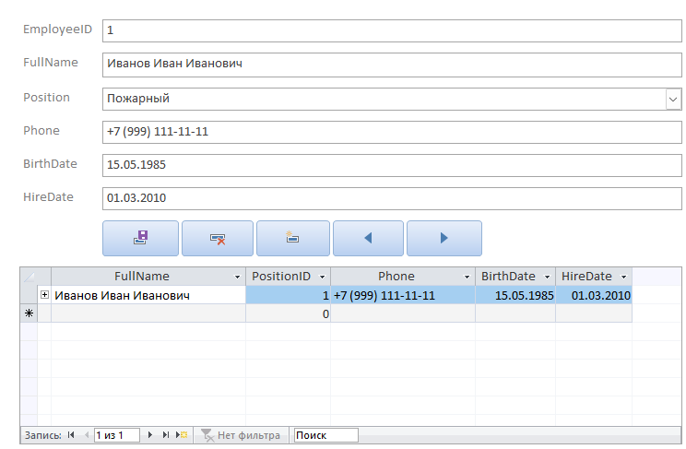

Рисунок – Employees

## **Форма для **таблицы** Responses**

Форма для отображения откликов на вызовы, где можно увидеть, кто с каким транспортом откликнулся на вызов и когда это произошло.

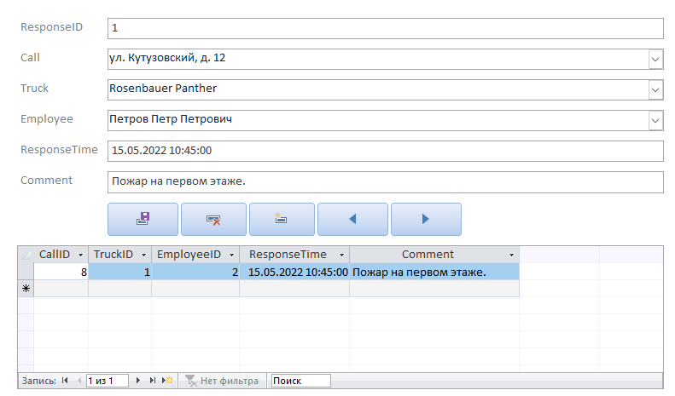

Рисунок – Responses

## ****Форма для таблицы**** Trucks

Форма для отображения данных о транспорте, включая номерной знак, модель и вместимость машины.

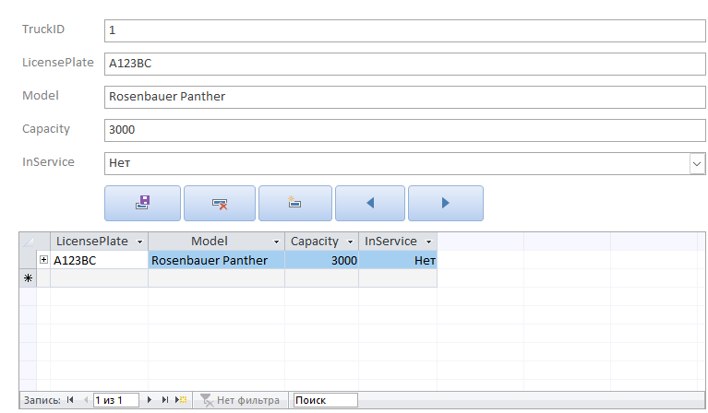

Рисунок – Trucks

## ****Главная форма (кнопочная форма)****

Создана для навигации между другими формами, открытия таблиц, выполнения запросов и формирования отчётов. Она содержит кнопки для открытия каждой из четырёх форм, таблиц и выполнения различных запросов и отчётов по этим запросам, таких как подсчёт вызовов по дням недели и т.д.

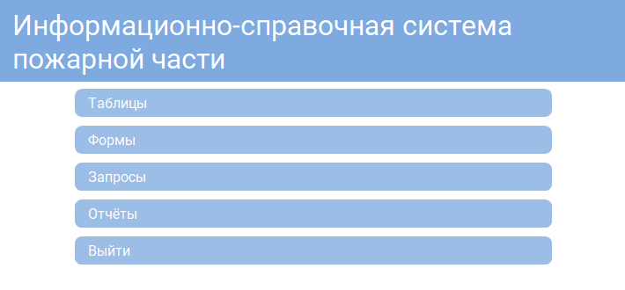

Рисунок – Главная форма

# ****Запросы****

## Описание запроса ActiveTrucks

Запрос выводит все машины, которые находятся в эксплуатации.

## Описание группового запроса CallsByDate

Запрос группирует вызовы по дате, показывая вызовы, совершённые в указанный период.

## Описание группового запроса CallsByFireClass

Запрос группирует вызовы по классу пожара и подсчитывает количество вызовов для каждого класса.   
Помогает анализировать, какие классы пожаров происходят чаще.

## Описание запроса CallsByWeekDay

Этот запрос подсчитывает количество вызовов по дням недели, используя функцию Format для извлечения дня недели из даты вызова.  
Это помогает выявить наиболее активные дни недели для вызовов.

## Описание запроса EmployeeExperience

Запрос подсчитывает общий стаж сотрудников пожарной службы, исходя из даты их найма.

## Описание запроса ResponsesByEmployee

Запрос выводит отклики на вызовы выбранного сотрудника.

## Описание перекрёстного запроса CallsFireRankCrosstabByMonth

Перекрёстный запрос, который отображает количество вызовов по месяцам и рангам пожаров.

# Описание отчётов

## Описание отчёта ActiveTrucks

Выводит список всех машин, которые находятся в эксплуатации.

## Описание отчёта CallsByDate

Показывает вызовы по дате, совершённые в указанный период.

## Описание отчёта CallsByFireClass

Этот отчёт выводит статистику по количеству вызовов для каждого класса пожара.   
Помогает анализировать, какие классы пожаров происходят чаще.

## Описание отчёта CallsByWeekDay

Отчёт показывает, сколько вызовов было совершено в каждый день недели.  
Это помогает выявить наиболее активные дни недели для вызовов.

## Описание отчёта EmployeeExperience

Отчёт выводит информацию о стаже сотрудников, показывая, сколько времени они работают в пожарной службе с момента найма.

## Описание отчёта ResponsesByEmployee

Этот отчёт выводит отклики на вызовы выбранного сотрудника.

## Описание отчёта CallsCrosstabByMonth

Отчёт о перекрёстном запросе, который показывает количество вызовов по месяцам и рангам пожаров.